| Tema | Catálogo de Servicios: **Sistemas de información, Aplicaciones y Servicios** |
| --- | --- |
| Palabras clave | SOA, Servicios, Sistemas, Aplicaciones, Dependencia, Niveles de uso |
| Autor |  |
| Fuente |  |
| Version | 8fc2e8f del 16 Jan 2023 |
| Vínculos |  |

## Servicios SOA y Aplicaciones Proveedoras/Consumidoras

Las aplicaciones proveedoras de servicios SOA más significativas, según la cantidad de servicios provistos, son las primeras cinco (5) de la lista siguiente, y son también las aplicaciones que deben entrar a consideración del gobierno de aplicaciones y del gobierno SOA del Fondo.

| **Aplicación propietaria o proveedora** | **Cantidad de Servicios** |
| --- | --- |
| Sin Proveedor | 44 |
| Cobis-Clientes | **39** |
| AA003-COBIS Cesantias | **18** |
| AA005 - COBIS Cartera | **15** |
| AA015 - COBIS Clientes | **13** |
| AA002-COBIS Ahorro voluntario | 9 |
| IIB UT-BUS | 5 |
| AA001-COBIS Admin Seguridad | 5 |
| Cobis-Cesantias | 4 |
| AA006 - COBIS Trámites | 4 |
| Cobis-AVC | 4 |
| AA012 - COBIS Contabilidad | 3 |
| Gemalto | 3 |
| Solati-ADMINFO | 3 |
| AA033 - COBIS Caja y Bancos | 3 |
| AA032 - Autenticación Externa | 2 |
| AA014 - COBIS Cobranzas | 1 |
| WorkManager | 1 |
| UT - Central de Citas | 1 |
| AA002-COBIS Caja y Bancos | 1 |
| AA072 - WSUtilitario | 1 |
| Vigia | 1 |
| AA080-WSFramework | 1 |
| AA016-COBIS Garantias | 1 |
| AA081-Comunicados | 1 |
| AA017 - COBIS Presupuesto | 1 |
| Cobis-Cartera | 1 |
| AA038-COBIS Admin Referencias | 1 |

*Fuente: Portafolio Unificado Servvicios FNA 0.0.1.xlsx*

En el Anexo 1 está el detalle de los servicios relacionados con la aplicación Cobis-Clientes que tomamos como ejemplo.

### Atención

Las siguientes servicios no tienen catalogada una aplicación proveedora, y por tanto, pueden ser ignoradas por las acciones de gestión o evolución que los requieran.

| **Servicio** | **Aplicación/proveedor** |
| --- | --- |
| Cesantias_EliminarSolicitudRetiro | Sin Proveedor |
| Cesantias_ModificarSolicitudRetiro | Sin Proveedor |
| Cesantias_CrearSolicitudRetiro | Sin Proveedor |
| Credito_RecuperarDetalleTramiteCredito | Sin Proveedor |
| Credito_GenerarCertificado | Sin Proveedor |
| Csntias_GenerarCertificacionSaldos | Sin Proveedor |
| Crdto_GenerarCertificacionIntereses | Sin Proveedor |
| CntaAVC_GenerarCertificacion | Sin Proveedor |
| Participante_ValidarListasInhibitorias | Sin Proveedor |
| Credito_RecuperarFlujoTramiteSolicitud | Sin Proveedor |
| Credito_RecuperarDetalleTramiteSolicitud | Sin Proveedor |
| BProyectos_ModificarProyecto | Sin Proveedor |
| BProyectos_ModificarEstructura | Sin Proveedor |
| CuadroVentas_VldarPgoPrrta | Sin Proveedor |
| Prtcpnte_RcprarInfoIdCntralRsgo | Sin Proveedor |
| Prtcpnte_EvluarCstnrioCnfrnta | Sin Proveedor |
| Prtcpnte_RcprarCstnrioCnfrnta | Sin Proveedor |
| PQYR_Rgstrar | Sin Proveedor |
| Grntias_RcprarDtosBscos | Sin Proveedor |
| Csntias_MdfcarMPC | Sin Proveedor |
| Csntias_CnclarMPC | Sin Proveedor |
| Csntias_RgstrarMPC | Sin Proveedor |
| Csntias_RcprarInfoMPC | Sin Proveedor |
| CuentaAVC_RecuperarDatosBasicos | Sin Proveedor |
| CuentaAVC_RecuperarMovimientos | Sin Proveedor |
| Cesantias_RecuperarDetalleTramiteRetiro | Sin Proveedor |
| Cesantias_RecuperarTramitesRetiro | Sin Proveedor |
| Cesantias_RecuperarMovimientos | Sin Proveedor |
| Libranza_NotificarPagoPlanilla | Sin Proveedor |
| Libranza_RecuperarDatosPlanillaPago | Sin Proveedor |
| Contabilidad_CrearTerceroContable | Sin Proveedor |
| Tesoreria_GenerarOrdenPago | Sin Proveedor |
| Presupuesto_RecuperarDatosBasicosCDP | Sin Proveedor |
| Contabilidad_RecuperarDatosCentroCosto | Sin Proveedor |
| Contabilidad_RecuperarDatosCuentaContable | Sin Proveedor |
| Credito_ModificarInformacionCobroJuridicoEnCobis | Sin Proveedor |
| Credito_InformarCambioEstadoEtapaCobroJurídico | Sin Proveedor |
| BProyectos_CrearEstructura | Sin Proveedor |
| CuadroVentas_CrearSolicitud | Sin Proveedor |
| CrearProyectoInmobiliarioRequest | Sin Proveedor |
| Credito_RecuperarTablaAmortizacion | Sin Proveedor |

*Fuente: Portafolio Unificado Servvicios FNA 0.0.1.xlsx*

## Servicios y Aplicaciones del FNA con Mayor Grado de Dependencia (potencial impacto)

El nivel de relación de dependencia de las aplicaciones con los servicios FNA da cuentas del esfuerzo de mantenimiento al momento de hacerles a estas cambios correctivos o evolutivos. La alta dependencia también tiene implicaciones en la flexibilidad al momento de dar una respuesta mediante los servicios SOA a las aplicaciones o procesos que los usan.

| **Componente o Aplicación** | **Dependencia Servicios** |
| --- | --- |
| Cobis | **78** |
| COBIS - Clientes | **30** |
| ProxyBizagi | **29** |
| COBIS - Crédito | **29** |
| Aplicación Ext - Banlínea | 20 |
| Aplicación Back - Bizagi Engine | 20 |
| Aplicación Web - Scoring | 12 |
| SafeNet BSIDCA | 11 |
| WM_APIv2 | 10 |
| … |  |
| **Total general** | **328** |

Tabla. Nivel de dependencia aplicaciones del FNA a de servicios SOA.

*Fuente principal: elaboración propia.* ***Fuente secundaria****: ae_fna_as_is.archimate, arquitectura fna.archimate*

**Nota**. Las aplicaciones y los servicios SOA implicados en los niveles de dependencia superiores a 10 relaciones deben ser sujeto de gobierno SOA.

## Servicios del Portafolio con Mayor Grado de Uso (potencial impacto)

Los servicios SOA objeto de esta consultoría del portafolio SOA del Fondo que acumularn la mayor referencias de aplicaciones FNA, y por tanto, son causa de dependencia, son los marcados en el extracto siguiente. Para hacer foco en lo importante, la lista contiene únicamente servicios con más de 5 relaciones de uso (están siendo usados por otro sistema).

Los servicios SOA con mayor cantidad de relaciones (tienen o causan dependencia) organizados por aplicacioón proveedora.

| **Aplicación Proveedora** | **Servicios** | **Cantidad de Usos** |
| --- | --- | --- |
| **COBIS** | AS055-ConsultaConsumidorFinanciero | **12** |
|  | AS150-ModificacionFormularioTramiteCredito | **11** |
|  | AS093-ModificaciónTramiteCredito | **9** |
|  | AS026-Gestión de Autenticación | 8 |
|  | AS149-CreacionTramiteCredito | 6 |
|  | AS163-GeneracionFormularioAfiliacionCesantias | 6 |
|  | AS038-ConsultaCuentaAVC | 6 |
|  | AS144-CreacionRelacionCliente | 6 |
|  | AS049-ConsultaTramiteCredito | 6 |
|  | AS034-consultarestadocuentaCartera | 6 |
|  | AS050-ConsultaPuntajeCredito | 6 |
|  | AS033-ConsultaProductosConsumidorFinanciero | 6 |
|  | AS068-ModificacionConsumidorFinanciero | 6 |
|  | AS164-GeneracionFormularioAfiliacionCesantias* | 5 |
|  | ASXX3-registrarRecaudoObligacion | 5 |
|  | AS079-GeneracionExtractoCuentaCesantias | 5 |
|  | … |  |
| **ESB** | ESB_001_ClientePN_RecuperarProductos | **14** |
|  | ESB_133_Credito_NotificarEstadoDesembolso | **14** |
|  | ESB_024_ClientePN_RecuperarInformacionBasica | **12** |
|  | ESB_190_GestorDocumental_ConsultarDocumento | 11 |
|  | ESB_063_Credito_RecuperarDetalleTramite | 11 |
|  | ESB_075_Seguridad_AdministrarConexion2FA - CQ148541 | 10 |
|  | ESB_097_Credito_RecuperarFlujoTramite | 10 |
|  | ESB_106_Credito_EnrutarTramiteCredito | 9 |
|  | ESB_022_Credito_RecuperarTramiteSolicitudes | 8 |
|  | ESB_204_Credito_CalcularPuntajeOrq | 8 |
|  | ESB_194_GestorDocumental_ObtenerInformacionFormulario | 8 |
|  | ESB_033_CuentaAVC_ConsultarCuenta | 8 |
|  | ESB_022_Credito_RecuperarTramiteSolicitudes - CQ90537 | 7 |
|  | ESB_121_Cesantias_EncapsulaEliminacion - WI3992 | 7 |
|  | ESB_178_ClientePJ_ConsultaInfoEmpresarial | 7 |
|  | ESB_163_Cesantias_GenerarFormularioAfiliacion | 7 |
|  | ESB_207_Credito_ConsultarPuntaje | 7 |
|  | ESB_079_ClientePersonaJuridica_CreacionRapidaPersonaJuridica | 6 |
|  | … |  |
| **Process Server** | AS020 - GestorConsultasCRED | 6 |
|  | **Total general (incluye todas las relaciones)** | **749** |

*Fuente: Portafolio Unificado Servvicios FNA 0.0.1.xlsx*

### Diagrama de Interdependencias del Portafolio FNA (niveles de acoplamiento)

El diagrama muestra la misma información que la tabla de dependencias del portfolio del FNA aunque expone mejor las interrelaciones entre servicios SOA pertenecesintes a las tres (3) aplicaciones citadas en el diagnóstico: Cobis, ESB y Process Server. También se puede apreciar mejor el peso tiene el concepto de las dependencias para el Fondo. Las áreas con mayor concentración de dependencias son aquellas que acumulan más líneas salientes.

(arriba, izq.) Grupo de aplicaciones pertenecientes a Cobis. (centro, izq.) Grupo de aplicaciones que pertenecen al Process Server del Fondo. (abajo, izq.) El grupo de aplicaciones ESB IBM de la empresa.

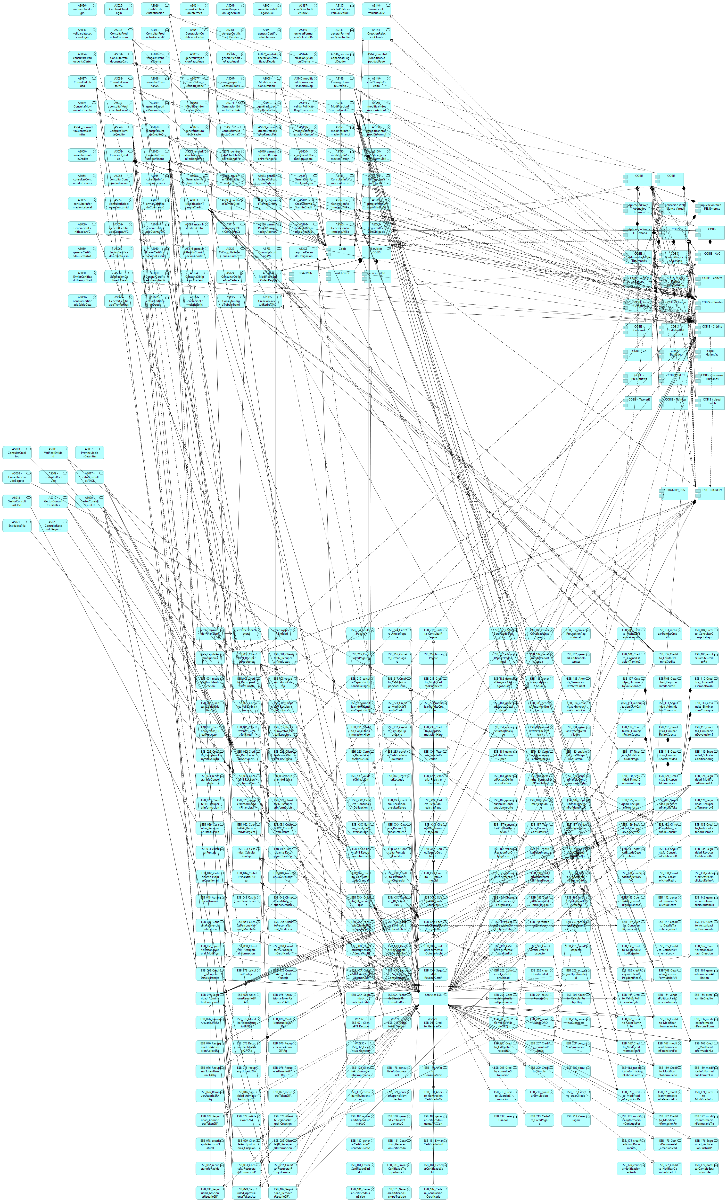

Imagen. Interdependencias del Portafolio FNA.

*Fuente: Portafolio Unificado Servvicios FNA 0.0.1.xlsx*

### Atención

No hay información para determinar el rol de cada relación entre los grupos de servicios: servicios de Cobis, servicios de Process Server y servicios del ESB. Esto es importante porque no conocemos si los servicios del bus son intermediarios, orquestadores o controladores: si por cada servicio SOA el bus replica estos, las replicas tendría el rol de intermediario; en cambio, si el bus organiza o secuencia a los otros servicios, estos servicios organizadores tendrían el rol de orquestador.

## Anexo 1. Servicios Relacionados con (aplicación) Cobis-Clientes

Los 39 servicios SOA asociados con la aplicación Cobis-Clientes son los siguientes.

| **Servicio** | **Aplicación/proveedor** |
| --- | --- |
| Seguridad_ValidarIdentidadBiometria | Cobis-Clientes |
| ClntePrsnaJrdca_RecuperarInfoRapidaPJ | Cobis-Clientes |
| ClntePrsnaNtral_RecuperarInfoBasica_V2 | Cobis-Clientes |
| ClntePrsnaJrdca_CreacionRapidaPJ | Cobis-Clientes |
| ClntePrsnaNtral_CreacionRapidaPN | Cobis-Clientes |
| ClntePrsnaNtral_RecuperarNumerosProducto | Cobis-Clientes |
| ClntePrsnaJrdca_RecuperarInfoFinancieraV2 | Cobis-Clientes |
| ClntePrsnaJrdca_RecuperarInfoLegalV2 | Cobis-Clientes |
| ClntePrsnaJrdca_RecuperarInfoBasicaV2 | Cobis-Clientes |
| ClntePrsnaJrdca_ModificarCasillaPostal | Cobis-Clientes |
| ClntePrsnaJrdca_ModificarReferencias | Cobis-Clientes |
| ClntePrsnaJrdca_ModificarInfoLegal | Cobis-Clientes |
| ClntePrsnaJrdca_ModificarInfoBasica | Cobis-Clientes |
| ClntePrsnaJrdca_CnsltrIfoCnsld | Cobis-Clientes |
| ClntePrsnaNtral_MdfcarCsllPstl | Cobis-Clientes |
| ClntePrsnaNtral_MdfcarInfoLbral | Cobis-Clientes |
| ClntePrsnaNtral_MdfcarInfoFmliar | Cobis-Clientes |
| ClntePrsnaNtral_MdfcarInfoBsca | Cobis-Clientes |
| Participante_GenerarOperacionRios | Cobis-Clientes |
| Participante_CrearOperacionRios | Cobis-Clientes |
| ClntePrsnaNtral_GestionarCredenciales | Cobis-Clientes |
| ClntePrsnaJrdca_MdfcarInfo | Cobis-Clientes |
| ClntePrsnaJrdca_MdfcarInfo | Cobis-Clientes |
| ClntePrsnaNtral_Crear | Cobis-Clientes |
| ClntePrsnaNtral_Crear | Cobis-Clientes |
| ClntePrsnaJrdca_Crear | Cobis-Clientes |
| ClntePrsnaJrdca_Crear | Cobis-Clientes |
| ClntePrsnaNtral_RcprarInfoLbral | Cobis-Clientes |
| ClntePrsnaNtral_RcprarInfoLbral | Cobis-Clientes |
| ClntePrsnaNtral_RcprarInfoFnncra | Cobis-Clientes |
| ClntePrsnaNtral_RcprarInfoFnncra | Cobis-Clientes |
| ClientePersonaNatural_RecuperarInformacion | Cobis-Clientes |
| ClientePersonaNatural_RecuperarInformacion | Cobis-Clientes |
| ClientePersonaJuridica_RecuperarInformacionLegal | Cobis-Clientes |
| ClientePersonaJuridica_RecuperarDatosFinancieros | Cobis-Clientes |
| ClientePersonaJuridica_RcprarDatosBasicos | Cobis-Clientes |
| ClientePersonaJuridica_RecuperarInformacion | Cobis-Clientes |
| Cliente_ValidarExistencia | Cobis-Clientes |
| ClntePrsnaNtral_RecuperarProductos | Cobis-Clientes |